Тағы бір түлектер қанат қақты!

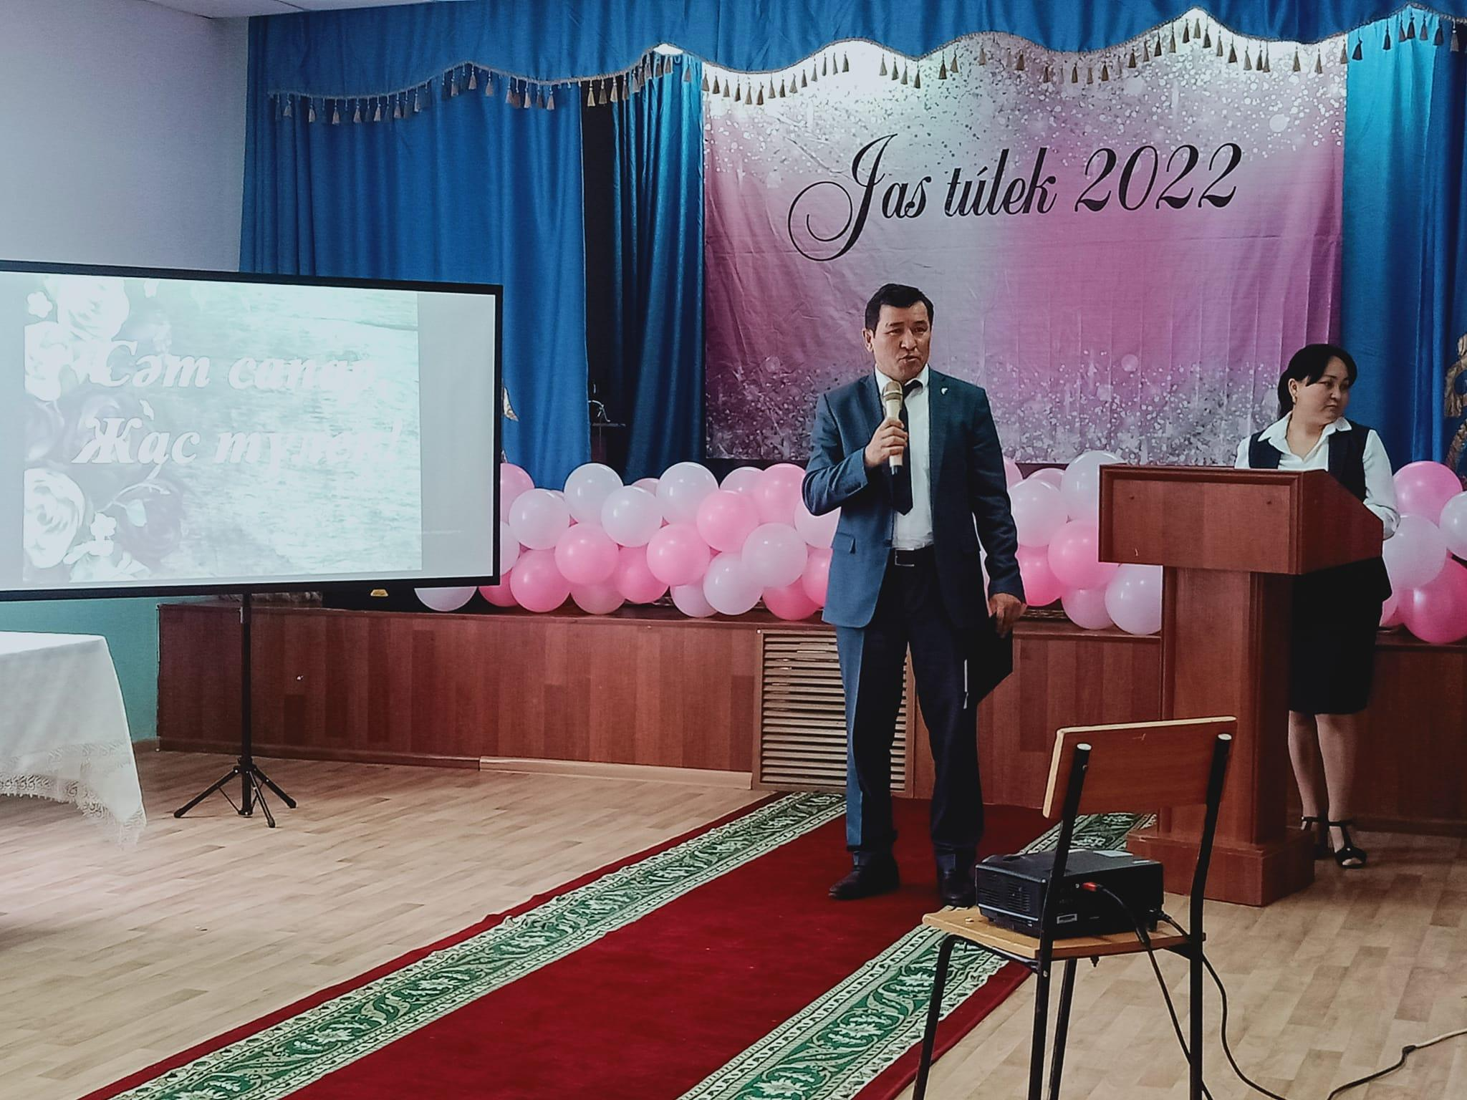

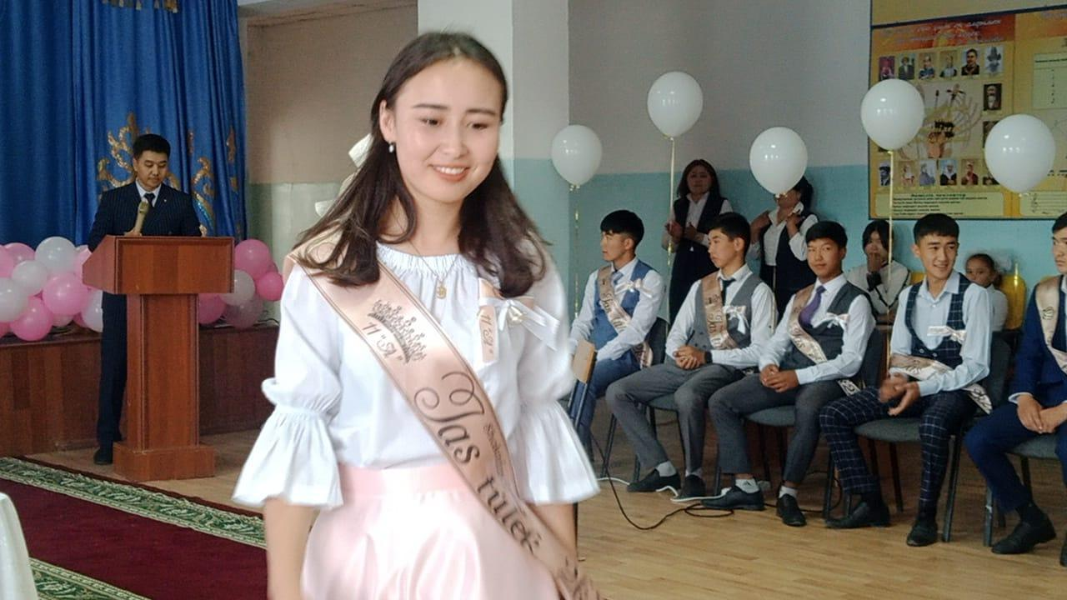

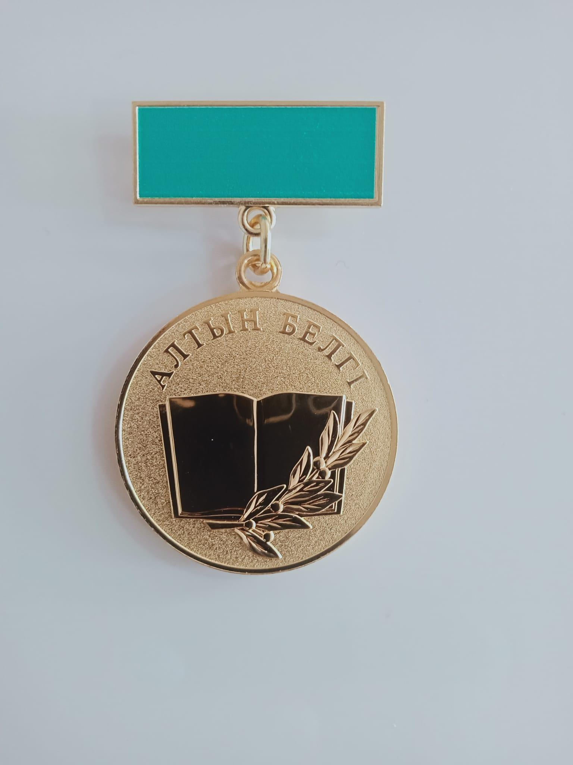

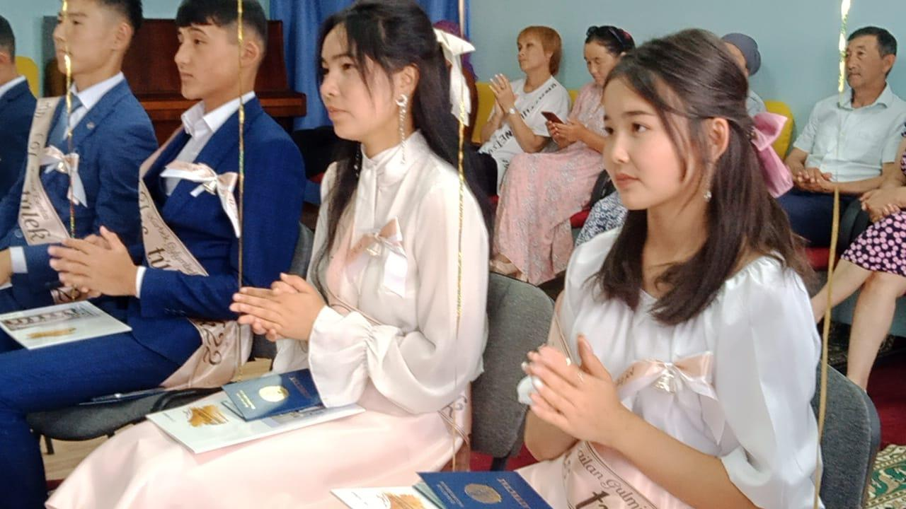

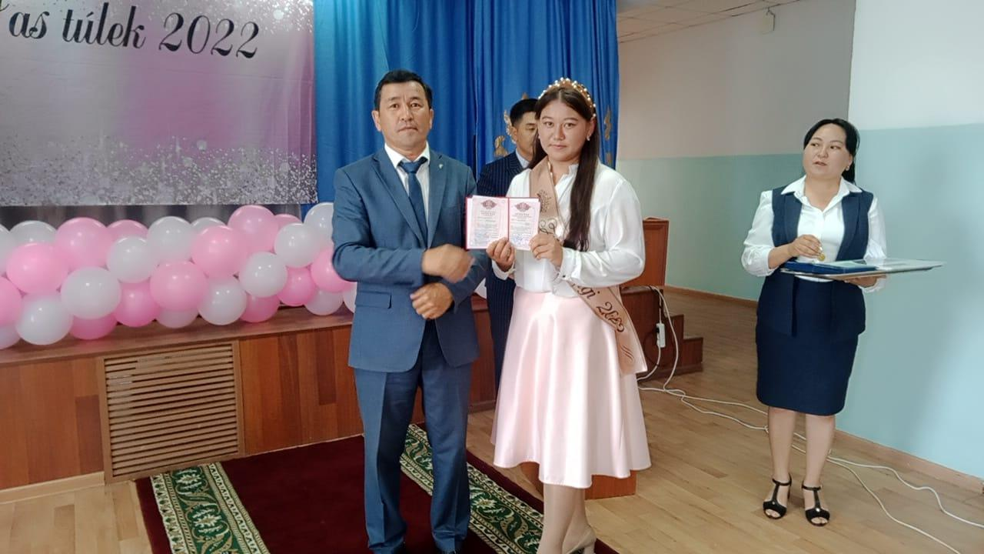

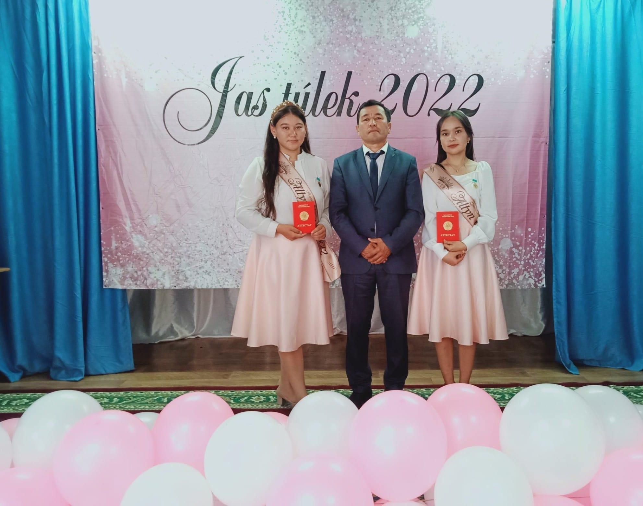

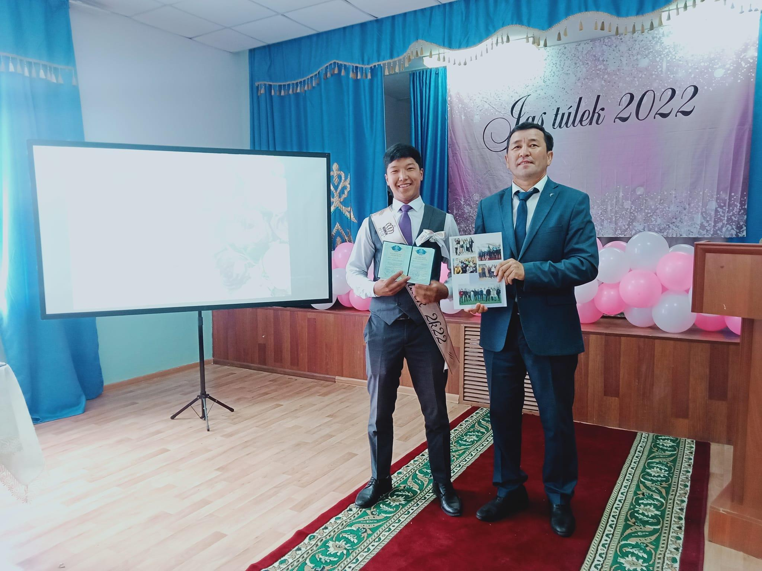

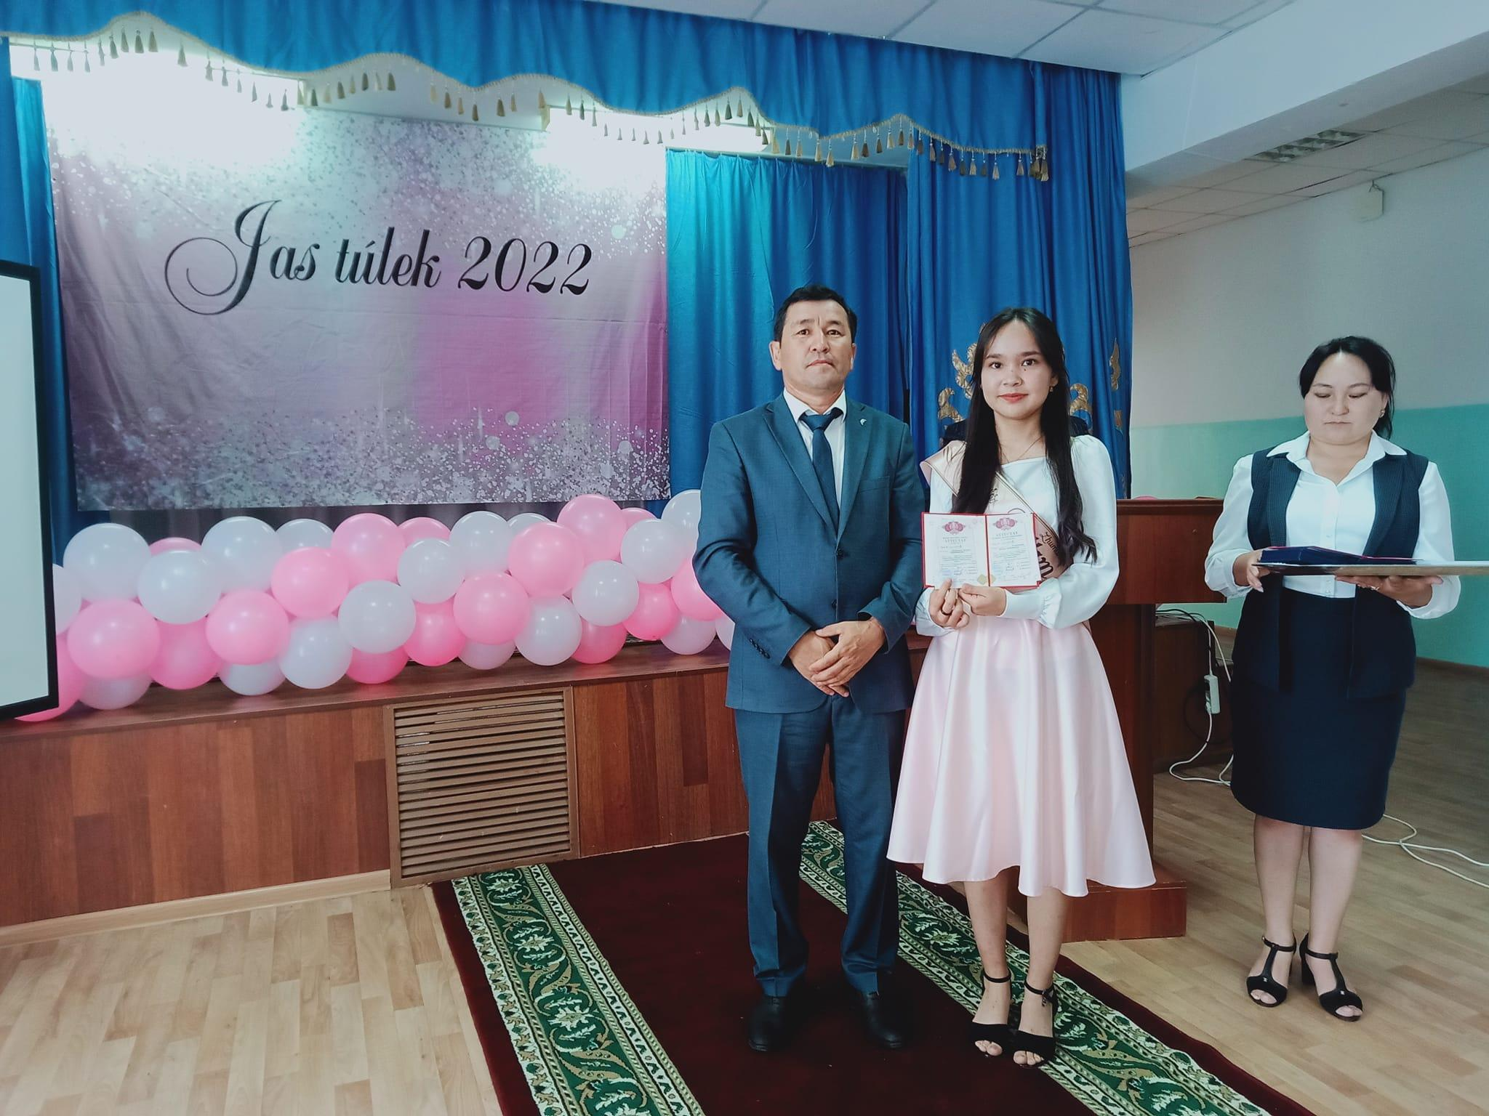



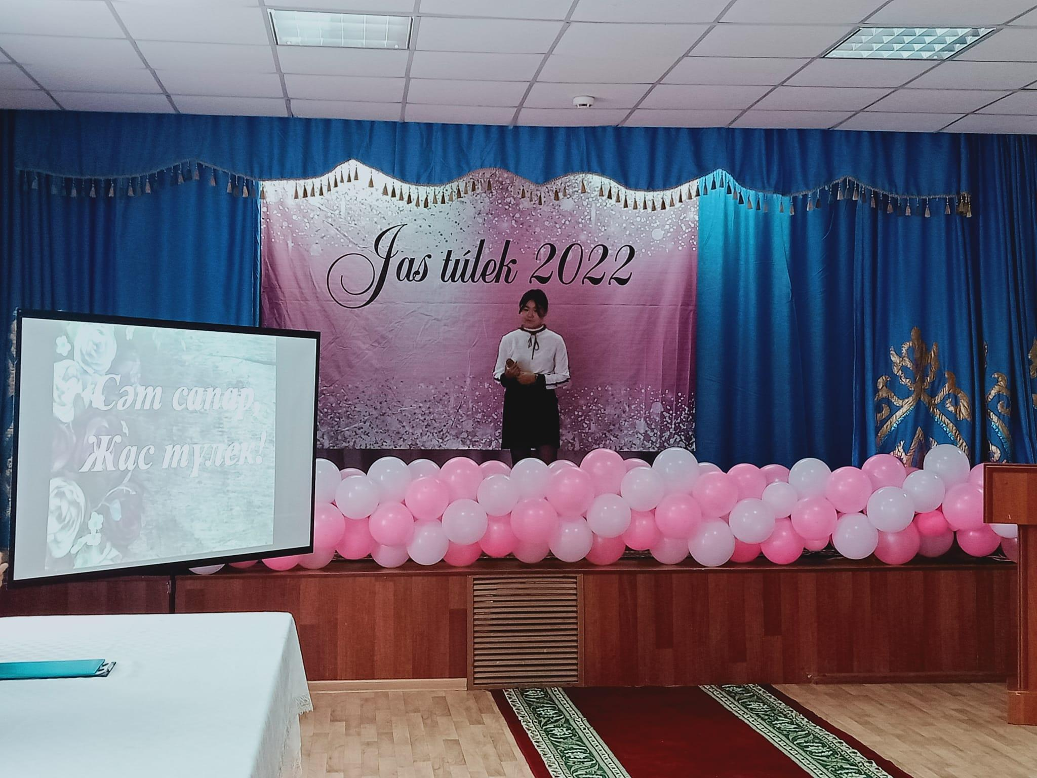





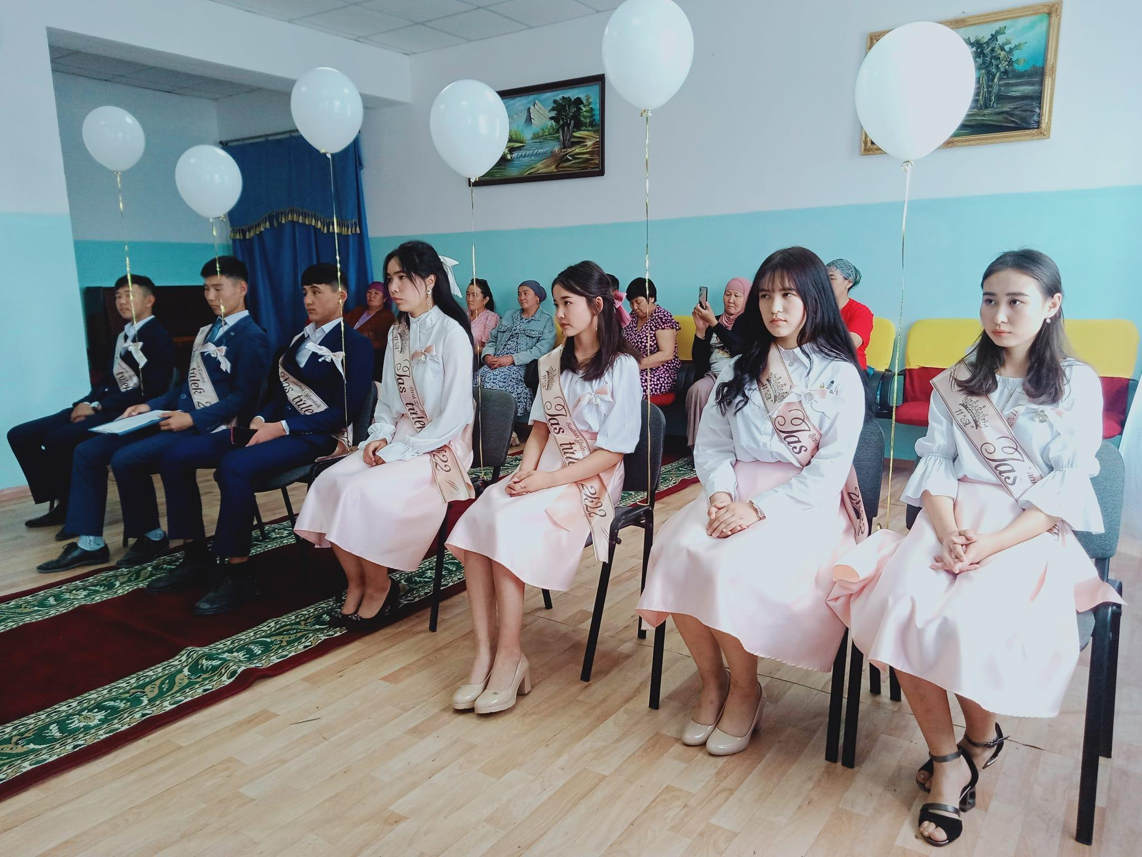

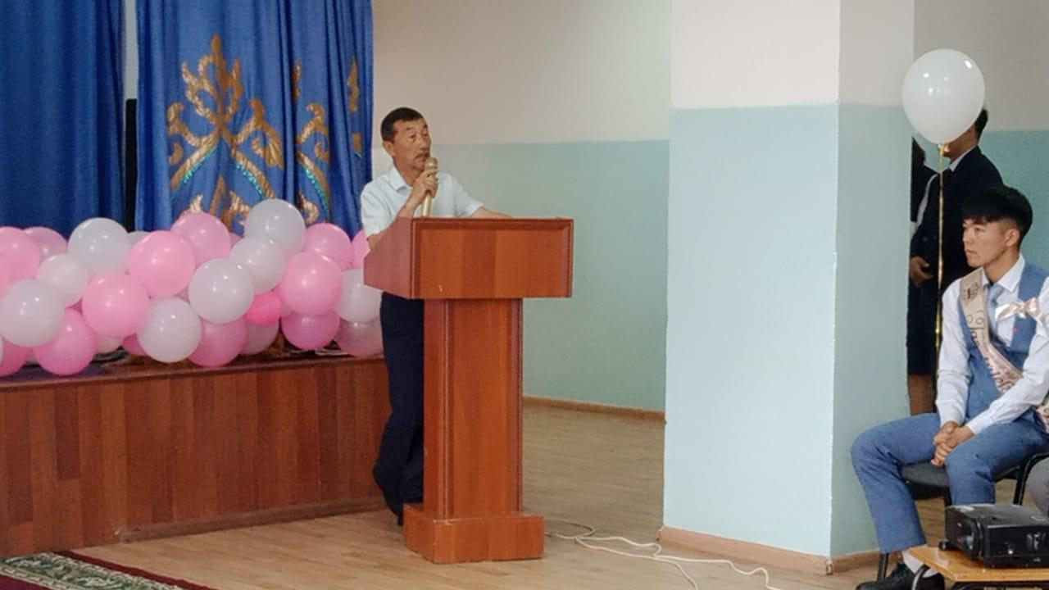

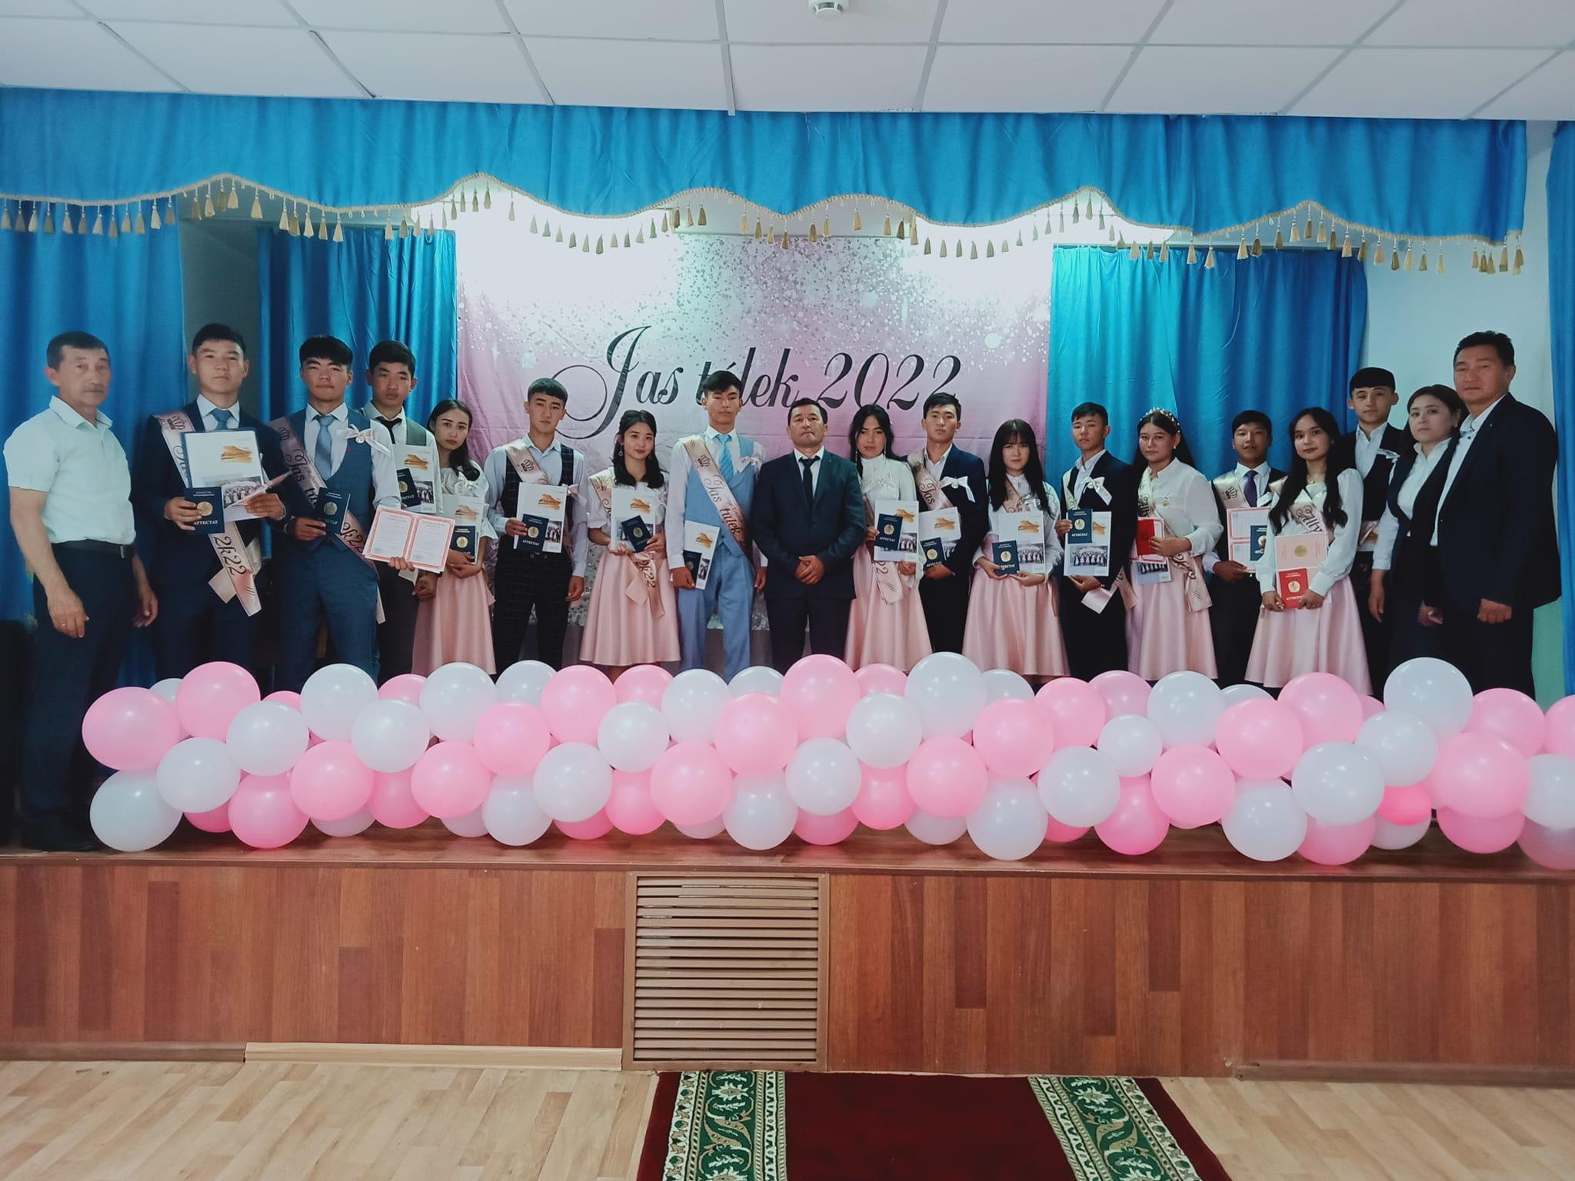



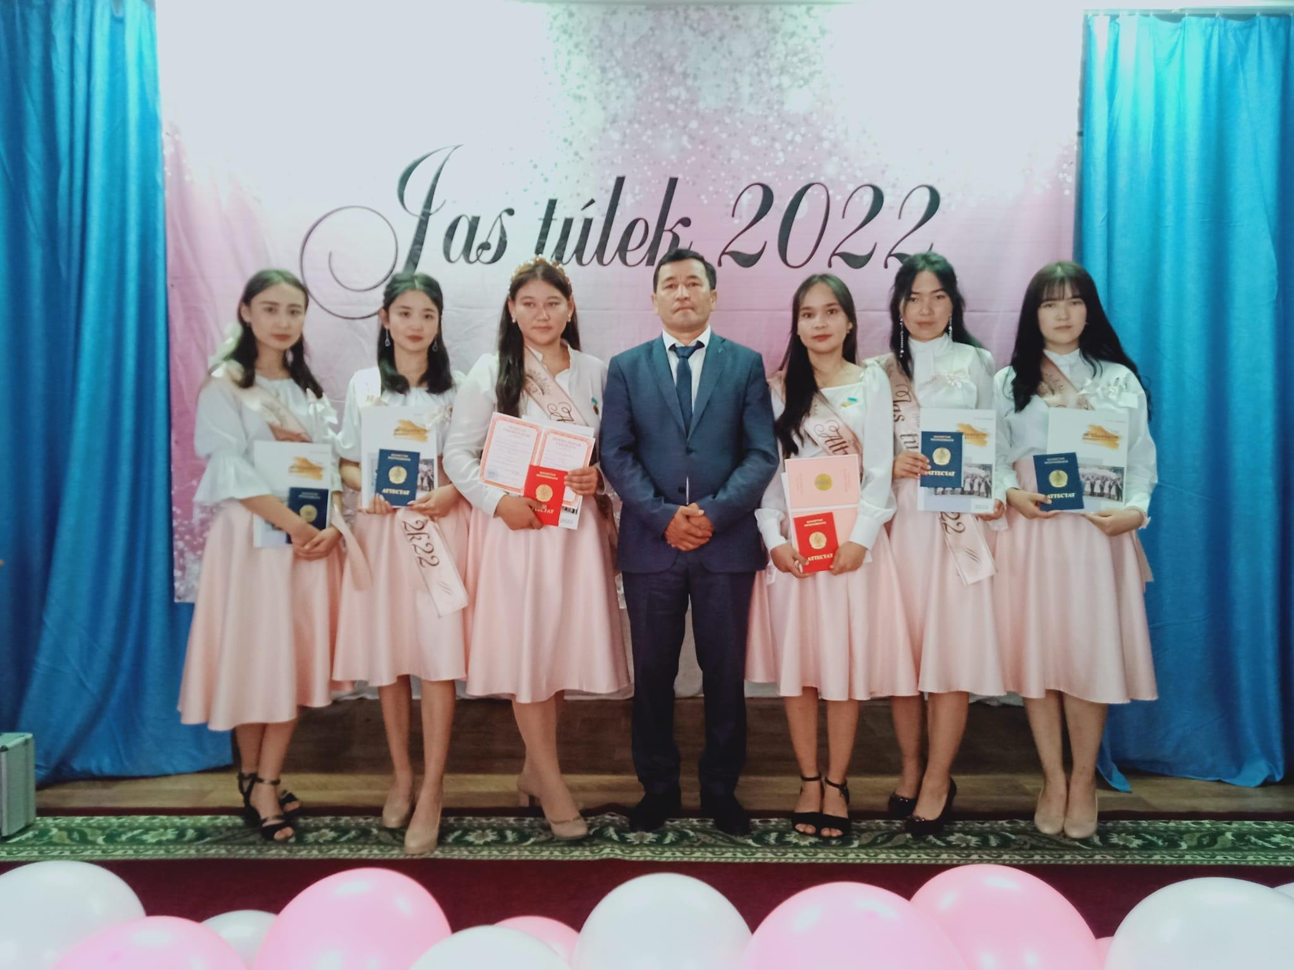



Бүгін мектеп қабырғасынан тағы  бір түлектеріміз қанат қақты!

Мектеп бітіруші түлектер

саны - 15.  "Алтын белгі" иегерлері Жумаканова Дильназ бен Мәмет Балжанды мақтан етеміз! Мектепті аяқтап, үлкен өмірге қадам басқан жас түлектерге арналған салтанатты жиында мектеп директоры Байғалиев Қайрат Сыдықұлы әрбір түлекті құттықтап, жүрекжарды тілектерін білдірді. Сынып жетекшісі Жаксыбаев Саржан Жунуспекович та түлектеріне сәт сапар тіледі.

Салтанатты жиынға ата-аналар мен ұстаздар қатысты. Мектеп оқушылары атынан 5-сынып оқушысы  Маралбаева Мадина мен 10-сынып оқушысы Жеңісхан Алтынай бітіруші түлектерге арнап әндерін орындады.

11-сыныпты аяқтап отырған оқушылар арасында спортшы, ақын, әнші оқушыларымыз бар. Он бір жыл білім нәрімен сусындатқан ұстаздарына, баласы атқа шапқанда үйде тақымын қысып отырған ата-аналарына  ерекше алғыстарын қағаз бетіне түсіріп, мәнерлеп оқыған Мәмет Балжан мен Қайрат Есентайдың өлең жолдарын естігенде тыңдап отырған көрермендер еріксіз көздеріне жас алды.

Ұстаз жолының ең бір қиын да, қызықты бір жылы тағы да артта қалды. Мектебіміздің ұстаздарының әрбір жылғы жемістері өнім берсе, ол ұстаздардың жеткен жетістіктері деп білеміз. Сондықтан да, мектеп түлектеріне ақ жол тілей отыра, болашақтары жарқын, мақсаттары айқын, алар асулары көп болсын деп тілейміз.